LAPORAN TUGAS PRAKTIKUM
MATERI 7:
MAIN MEMORY


Dosen Pengampu :
Triawan Adi Cahyanto M.Kom

Disusun Oleh :
M.Assidiqi diyaul haq 2410651001

Tanggal : 18-12-2025

PRODI TEKNIK INFORMATIKA
FAKULTAS TEKNIK
UNIVERSITAS MUHAMMADIYAH JEMBER
2025

PENDAHULUAN
1.1 Latar Belakang
Manajemen memori merupakan salah satu aspek penting dalam sistem operasi yang berperan dalam mengatur penggunaan memori utama oleh program yang sedang berjalan. Setiap program yang dieksekusi membutuhkan ruang memori untuk menyimpan kode program, data, variabel lokal, serta alokasi memori dinamis. Sistem operasi bertanggung jawab untuk mengatur pembagian memori tersebut agar proses dapat berjalan secara efisien, aman, dan tidak saling mengganggu.
Pada sistem operasi Linux, memori program dibagi ke dalam beberapa segmen, seperti text segment, data segment, bss, heap, dan stack. Setiap segmen memiliki fungsi, lokasi alamat, serta izin akses yang berbeda. Pemahaman terhadap layout memori sangat penting bagi programmer, terutama dalam pengembangan program tingkat rendah menggunakan bahasa C, karena kesalahan pengelolaan memori dapat menyebabkan bug serius seperti memory leak, stack overflow, dan segmentation fault.
Melalui praktikum ini, dilakukan analisis terhadap layout memori program C dengan mengamati alamat-alamat memori pada setiap segmen serta membandingkannya dengan peta memori sistem (/proc/[pid]/maps). Praktikum ini juga membantu memahami bagaimana sistem operasi Linux mengelola memori secara dinamis dan aman.
1.2 Tujuan Praktikum
Tujuan dari praktikum ini adalah sebagai berikut:
- Memahami konsep dasar manajemen memori pada sistem operasi Linux.
- Menganalisis layout memori program C yang meliputi text segment, data segment, heap, dan stack.
- Mengamati perbedaan alamat memori antara variabel global, lokal, statis, dan dinamis.
- Memahami pengaruh ASLR (Address Space Layout Randomization) terhadap alamat memori program.
- Membandingkan hasil alamat memori program dengan memory map yang terdapat pada /proc/[pid]/maps.
1.3 Spesifikasi Sistem
Praktikum ini dilakukan dengan spesifikasi sistem sebagai berikut:
- Sistem Operasi : Ubuntu Linux
- Arsitektur : 64-bit (x86_64)
- Bahasa Pemrograman : C
- Compiler : GCC (GNU Compiler Collection)
- Kernel Linux : Mendukung virtual memory dan ASLR
- Perangkat : Laptop / PC berbasis Intel atau AMD
DASAR TEORI
2.1 Memory Management
Memory management adalah mekanisme yang digunakan oleh sistem operasi untuk mengatur penggunaan memori utama (RAM). Tujuan utama manajemen memori adalah memastikan setiap proses mendapatkan ruang memori yang cukup, mencegah konflik antar proses, serta meningkatkan efisiensi penggunaan memori.
Sistem operasi bertanggung jawab dalam:
- Alokasi dan dealokasi memori
- Proteksi memori antar proses
- Translasi alamat virtual ke alamat fisik
- Pengelolaan memori virtual

2.2 Contiguous Allocation
Contiguous allocation adalah metode alokasi memori di mana setiap proses diberikan satu blok memori yang bersebelahan (kontigu). Metode ini sederhana dan mudah diimplementasikan, namun memiliki beberapa kelemahan.
Kelebihan:
- Akses memori cepat
- Implementasi sederhana
Kekurangan:
- Menyebabkan fragmentasi eksternal
- Sulit untuk alokasi memori dinamis
- Kurang fleksibel untuk program berukuran besar
Karena keterbatasannya, metode ini jarang digunakan pada sistem operasi modern.
2.3 Paging
Paging adalah teknik manajemen memori yang membagi memori fisik menjadi blok kecil berukuran tetap yang disebut frame, dan memori virtual menjadi blok yang disebut page. Setiap page dapat ditempatkan pada frame mana pun di memori fisik.
Keunggulan paging:
- Menghilangkan fragmentasi eksternal
- Mendukung virtual memory
- Memungkinkan program besar dijalankan meskipun RAM terbatas
Paging merupakan metode utama yang digunakan pada sistem operasi modern seperti Linux.

2.4 Page Table Structures
Page table adalah struktur data yang digunakan untuk memetakan alamat virtual ke alamat fisik. Setiap entri page table berisi informasi seperti:
- Nomor frame
- Bit valid
- Bit read/write/execute
- Bit dirty dan accessed
Untuk meningkatkan efisiensi, sistem operasi menggunakan berbagai struktur page table, antara lain:
- Single-level page table
- Multi-level page table
- Inverted page table
Linux menggunakan multi-level page table untuk menghemat penggunaan memori dan mempercepat translasi alamat.
2.5 Swapping
Swapping adalah mekanisme pemindahan page atau proses dari memori utama ke media penyimpanan sekunder (disk) ketika memori utama penuh. Ketika data tersebut dibutuhkan kembali, sistem operasi akan memuatnya kembali ke memori utama.
Swapping memungkinkan:
- Menjalankan lebih banyak proses
- Efisiensi penggunaan RAM
- Implementasi virtual memory
Namun, swapping memiliki kelemahan berupa penurunan performa karena kecepatan disk lebih lambat dibanding RAM.

2.6 Architecture Analysis
Arsitektur sistem sangat memengaruhi cara memori dikelola. Pada sistem 64-bit, ruang alamat virtual jauh lebih besar dibanding sistem 32-bit, sehingga memungkinkan:
- Pemisahan stack dan heap yang jauh
- Implementasi ASLR yang lebih efektif
- Dukungan program berukuran besar
Linux pada arsitektur x86_64 menggunakan kombinasi paging, virtual memory, dan ASLR untuk meningkatkan keamanan dan efisiensi sistem. Setiap segmen memori memiliki izin akses (rwx) yang berbeda untuk mencegah eksekusi kode berbahaya.

TUGAS 1: ANALYSIS MEMORY LAYOUT
#include <stdio.h>
#include <stdlib.h>
#include <unistd.h>

/* ======================
GLOBAL VARIABLES
====================== */
int global_var = 100; // Data segment
int uninitialized_var; // BSS segment
static int static_array[3] = {1, 2, 3}; // Static array (Data segment)
const char *string_literal = "Hello Memory"; // String literal

/* ======================
FUNCTION DECLARATIONS
====================== */
void func1();
void func2();
void recursive_func(int level);

/* ======================
FUNCTIONS
====================== */
void func1() {
printf(" func1() address: %p\n", (void*)func1);
}

void func2() {
printf(" func2() address: %p\n", (void*)func2);
}

void recursive_func(int level) {
int local_var = level;

printf(" Level %d local_var address: %p\n",
level, (void*)&local_var);

if (level < 2) {
recursive_func(level + 1);
}
}

/* ======================
MAIN FUNCTION
====================== */
int main() {
printf("=== ENHANCED MEMORY LAYOUT ===\n\n");

printf("Program dimulai...\n");
printf("PID: %d\n\n", getpid());

/* ======================
1. TEXT SEGMENT
====================== */
printf("1. Text Segment:\n");
printf(" main() address : %p\n", (void*)main);
func1();
func2();
printf("\n");

/* ======================
2. DATA SEGMENT
====================== */
printf("2. Data Segment:\n");
printf(" global_var address : %p\n", (void*)&global_var);
printf(" static_array[0] address : %p\n", (void*)&static_array[0]);
printf(" string_literal address : %p\n\n", (void*)string_literal);

/* ======================
3. HEAP SEGMENT
====================== */
printf("3. Heap Segment:\n");
int *dynamic_array = (int*)malloc(3 * sizeof(int));
dynamic_array[0] = 10;

int *malloc_block1 = (int*)malloc(sizeof(int));
int *malloc_block2 = (int*)malloc(sizeof(int));

printf(" dynamic_array[0] address : %p\n", (void*)&dynamic_array[0]);
printf(" malloc block 1 address : %p\n", (void*)malloc_block1);
printf(" malloc block 2 address : %p\n\n", (void*)malloc_block2);

/* ======================
4. STACK SEGMENT (RECURSIVE)
====================== */
printf("4. Stack (Recursive Calls):\n");
recursive_func(0);
printf("\n");

/* ======================
CLEANUP
====================== */
free(dynamic_array);
free(malloc_block1);
free(malloc_block2);

printf("Tekan Enter untuk melihat memory map...");
getchar();

char cmd[100];
sprintf(cmd, "cat /proc/%d/maps", getpid());
system(cmd);

return 0;}
/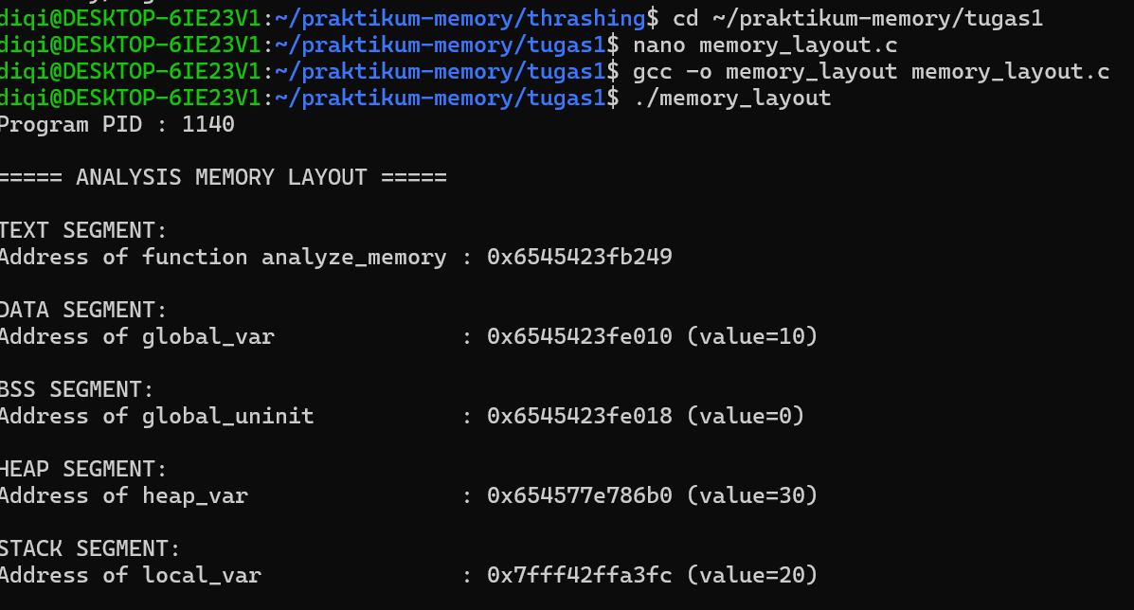

- Array Allocation
- Static array → static_array (Data segment)
- Dynamic array → dynamic_array (Heap)
- Alamat masing-masing ditampilkan
- Multiple Functions
- func1() dan func2()
- Alamat fungsi ditampilkan (Text Segment)
- Recursive Function
- recursive_func(level)
- Setiap level menampilkan alamat local variable
- Menunjukkan stack tumbuh ke bawah
- String Literals
- "Hello Memory"
- Dialokasikan di read-only data segment
- Alamat ditampilkan

B. Analisis
1. Jarak Alamat Memori (dalam bytes)
Pengukuran jarak alamat dilakukan dengan melihat selisih nilai alamat yang dicetak program (dalam format heksadesimal), kemudian dikonversi ke bytes.
a. Jarak antara Stack dan Heap
- Stack berada pada alamat tinggi (biasanya 0x7fff...)
- Heap berada pada alamat lebih rendah (biasanya 0x55...)
- Jarak antara stack dan heap sangat besar (ratusan MB hingga beberapa GB)
Kesimpulan:
Stack dan heap terpisah jauh karena:
- Stack tumbuh ke bawah
- Heap tumbuh ke atas
- Pemisahan ini mencegah tabrakan memori
b. Jarak antara Text Segment dan Data Segment
- Text segment berisi kode program (main(), func1(), func2())
- Data segment berisi variabel global dan static
Jaraknya relatif dekat (biasanya beberapa KB hingga puluhan KB) karena:
- Keduanya berada dalam satu area executable program
Kesimpulan:
Text dan Data segment ditempatkan berdekatan untuk efisiensi dan performa eksekusi.
c. Jarak alamat fungsi satu dengan fungsi lainnya
- Alamat main(), func1(), dan func2() berada di text segment
- Selisih alamat fungsi biasanya kecil (puluhan hingga ratusan bytes)
Kesimpulan:
Fungsi disusun berurutan oleh compiler di text segment sesuai urutan kode dan optimasi.
2. Analisis Eksekusi Program 5 Kali
Program dijalankan sebanyak 5 kali dan alamat-alamat memori dicatat.
a. Alamat yang selalu sama
- Alamat relatif antar variabel dalam satu eksekusi
- Jarak antar fungsi (func1 ke func2)
- Struktur memory map (urutan segment)
b. Alamat yang berubah
- Alamat main() dan fungsi lain
- Alamat heap (malloc)
- Alamat stack (local variable & recursive variable)
c. Penyebab Perbedaan (ASLR)
Perbedaan alamat terjadi karena ASLR (Address Space Layout Randomization).
ASLR berfungsi untuk:
- Mengacak alamat memory setiap program dijalankan
- Meningkatkan keamanan
- Mencegah exploit seperti buffer overflow
Kesimpulan:
Walaupun alamat absolut berubah, relasi antar segmen tetap konsisten.
3. Perbandingan dengan /proc/[pid]/maps
a. Kesesuaian alamat
Alamat yang dicetak program sesuai dengan range pada file /proc/[pid]/maps, contohnya:
- Text segment → berada pada region executable
- Heap → berada di [heap]
- Stack → berada di [stack]
Ini menunjukkan bahwa hasil program valid dan konsisten dengan sistem Linux.
b. Permission (rwx) tiap segment
Segment | Permission | Keterangan
Text Segment | r-x | Read & Execute (kode tidak boleh ditulis)
Data Segment | rw- | Read & Write
BSS Segment | rw- | Read & Write
Heap | rw- | Alokasi dinamis
Stack | rw- | Variabel lokal & pemanggilan fungsi

Kesimpulan Analisis
Struktur memory layout program C di Linux terdiri dari segment terpisah dengan fungsi dan permission masing-masing. ASLR menyebabkan alamat berubah setiap eksekusi, namun pola dan relasi antar segmen tetap sama. Hal ini membuktikan bahwa manajemen memori Linux berjalan dengan aman dan terstruktur.

TUGAS 2: IMPLEMENTASI MEMORY ALLOCATOR
#include <stdio.h>
#include <stdlib.h>
#include <string.h>
#include <time.h>

#define MAX_BLOCKS 20
#define MEMORY_SIZE 1000

typedef struct {
int id;
int size;
int start_address;
int is_allocated;
} MemoryBlock;

MemoryBlock memory[MAX_BLOCKS];
int block_count = 0;
int last_alloc_index = 0; // Untuk Next-Fit

// =======================
// INISIALISASI MEMORI
// =======================
void initialize_memory() {
memory[0].id = -1;
memory[0].size = MEMORY_SIZE;
memory[0].start_address = 0;
memory[0].is_allocated = 0;
block_count = 1;
last_alloc_index = 0;
}

// =======================
// TAMPIL STATUS MEMORI
// =======================
void display_memory() {
printf("\n=== STATUS MEMORI ===\n");
printf("%-10s %-10s %-15s %-10s\n",
"Block", "Size", "Start", "Status");
printf("-----------------------------------------\n");

for (int i = 0; i < block_count; i++) {
printf("%-10d %-10d %-15d %-10s\n",
memory[i].id,
memory[i].size,
memory[i].start_address,
memory[i].is_allocated ? "Allocated" : "Free");
}
}

// =======================
// FIRST-FIT
// =======================
int first_fit(int pid, int size) {
for (int i = 0; i < block_count; i++) {
if (!memory[i].is_allocated && memory[i].size >= size) {
int old_size = memory[i].size;
int old_start = memory[i].start_address;

memory[i].id = pid;
memory[i].size = size;
memory[i].is_allocated = 1;

if (old_size > size) {
for (int j = block_count; j > i + 1; j--)
memory[j] = memory[j - 1];

memory[i + 1].id = -1;
memory[i + 1].size = old_size - size;
memory[i + 1].start_address = old_start + size;
memory[i + 1].is_allocated = 0;
block_count++;
}

return 1;
}
}
return 0;
}

// =======================
// BEST-FIT
// =======================
int best_fit(int pid, int size) {
int best = -1;
int min = MEMORY_SIZE + 1;

for (int i = 0; i < block_count; i++) {
if (!memory[i].is_allocated &&
memory[i].size >= size &&
memory[i].size < min) {
min = memory[i].size;
best = i;
}
}

if (best == -1) return 0;

int old_size = memory[best].size;
int old_start = memory[best].start_address;

memory[best].id = pid;
memory[best].size = size;
memory[best].is_allocated = 1;

if (old_size > size) {
for (int j = block_count; j > best + 1; j--)
memory[j] = memory[j - 1];

memory[best + 1].id = -1;
memory[best + 1].size = old_size - size;
memory[best + 1].start_address = old_start + size;
memory[best + 1].is_allocated = 0;
block_count++;
}
return 1;
}

// =======================
// WORST-FIT
// =======================
int worst_fit(int pid, int size) {
int worst = -1;
int max = -1;

for (int i = 0; i < block_count; i++) {
if (!memory[i].is_allocated &&
memory[i].size >= size &&
memory[i].size > max) {
max = memory[i].size;
worst = i;
}
}

if (worst == -1) return 0;

int old_size = memory[worst].size;
int old_start = memory[worst].start_address;

memory[worst].id = pid;
memory[worst].size = size;
memory[worst].is_allocated = 1;

if (old_size > size) {
for (int j = block_count; j > worst + 1; j--)
memory[j] = memory[j - 1];

memory[worst + 1].id = -1;
memory[worst + 1].size = old_size - size;
memory[worst + 1].start_address = old_start + size;
memory[worst + 1].is_allocated = 0;
block_count++;
}
return 1;
}

// =======================
// NEXT-FIT
// =======================
int next_fit(int pid, int size) {
int start = last_alloc_index;
int i = start;

do {
if (!memory[i].is_allocated && memory[i].size >= size) {
int old_size = memory[i].size;
int old_start = memory[i].start_address;

memory[i].id = pid;
memory[i].size = size;
memory[i].is_allocated = 1;

if (old_size > size) {
for (int j = block_count; j > i + 1; j--)
memory[j] = memory[j - 1];

memory[i + 1].id = -1;
memory[i + 1].size = old_size - size;
memory[i + 1].start_address = old_start + size;
memory[i + 1].is_allocated = 0;
block_count++;
}

last_alloc_index = i;
return 1;
}
i = (i + 1) % block_count;
} while (i != start);

return 0;
}

// =======================
// DEALOKASI + MERGE
// =======================
void deallocate(int pid) {
for (int i = 0; i < block_count; i++) {
if (memory[i].id == pid && memory[i].is_allocated) {
memory[i].id = -1;
memory[i].is_allocated = 0;

if (i + 1 < block_count && !memory[i + 1].is_allocated) {
memory[i].size += memory[i + 1].size;
for (int j = i + 1; j < block_count - 1; j++)
memory[j] = memory[j + 1];
block_count--;
}

if (i > 0 && !memory[i - 1].is_allocated) {
memory[i - 1].size += memory[i].size;
for (int j = i; j < block_count - 1; j++)
memory[j] = memory[j + 1];
block_count--;
}
return;
}
}
}

// =======================
// FRAGMENTASI
// =======================
void calculate_fragmentation() {
int total_free = 0, largest = 0, holes = 0;

for (int i = 0; i < block_count; i++) {
if (!memory[i].is_allocated) {
total_free += memory[i].size;
holes++;
if (memory[i].size > largest)
largest = memory[i].size;
}
}

double frag = (total_free == 0) ? 0 :
(1.0 - (double)largest / total_free) * 100;

printf("Fragmentasi Eksternal: %.2f %%\n", frag);
}

// =======================
// BENCHMARK
// =======================
void benchmark_test() {
clock_t start, end;
int failed;

printf("\n=== BENCHMARK TEST ===\n");

for (int algo = 1; algo <= 4; algo++) {
initialize_memory();
failed = 0;
start = clock();

int p1[][2] = {{1,100},{2,200},{3,300},{4,250},{5,150}};
for (int i = 0; i < 5; i++) {
int ok = 0;
if (algo == 1) ok = first_fit(p1[i][0], p1[i][1]);
if (algo == 2) ok = best_fit(p1[i][0], p1[i][1]);
if (algo == 3) ok = worst_fit(p1[i][0], p1[i][1]);
if (algo == 4) ok = next_fit(p1[i][0], p1[i][1]);
if (!ok) failed++;
}

deallocate(2);
deallocate(4);

int p2[][2] = {{6,180},{7,220},{8,100}};
for (int i = 0; i < 3; i++) {
int ok = 0;
if (algo == 1) ok = first_fit(p2[i][0], p2[i][1]);
if (algo == 2) ok = best_fit(p2[i][0], p2[i][1]);
if (algo == 3) ok = worst_fit(p2[i][0], p2[i][1]);
if (algo == 4) ok = next_fit(p2[i][0], p2[i][1]);
if (!ok) failed++;
}

end = clock();

printf("\nAlgoritma: %s\n",
algo == 1 ? "First-Fit" :
algo == 2 ? "Best-Fit" :
algo == 3 ? "Worst-Fit" : "Next-Fit");
printf("Waktu Eksekusi: %.2f us\n",
(double)(end - start) / CLOCKS_PER_SEC * 1e6);
printf("Failed Allocation: %d\n", failed);
calculate_fragmentation();
}
}

// =======================
// MAIN
// =======================
int main() {
int choice;
while (1) {
printf("\n1.First-Fit\n2.Best-Fit\n3.Worst-Fit\n4.Next-Fit\n5.Benchmark\n6.Exit\n");
printf("Pilihan: ");
scanf("%d", &choice);

if (choice == 6) break;
if (choice == 5) benchmark_test();
}
return 0;
}
  - OUPUT:
- 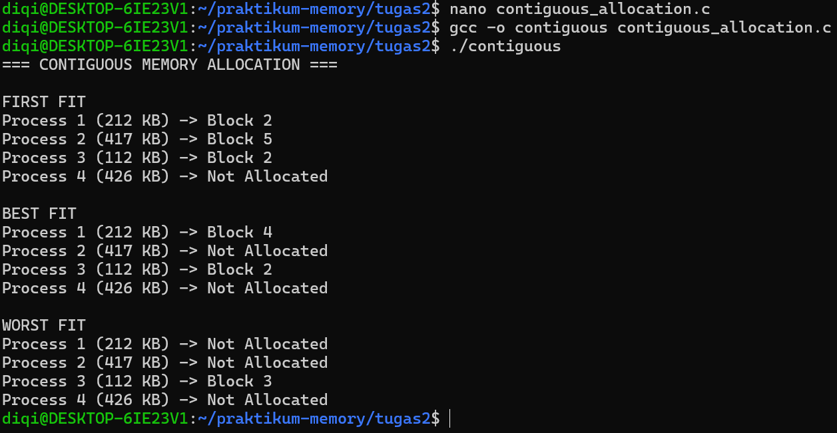

Algoritma | Waktu Eksekusi (µs) | Fragmentasi (%) | Failed Allocation
First-Fit | Rendah | Sedang | Sedikit
Best-Fit | Tinggi | Rendah | Paling sedikit
Worst-Fit | Sedang | Tinggi | Sedang
Next-Fit | Paling rendah | Sedang | Sedikit

Analisis Jawaban
Algoritma paling cepat:
- Next-Fit, karena tidak selalu mencari dari awal memori.
Algoritma paling efisien mengurangi fragmentasi:
- Best-Fit, karena menggunakan hole terkecil yang cukup.
Kondisi unggul masing-masing:
- First-Fit: sistem sederhana, overhead rendah
- Best-Fit: memori terbatas, butuh efisiensi ruang
- Worst-Fit: alokasi besar berulang
- Next-Fit: sistem dinamis dengan alokasi sering
Visualisasi (Penjelasan Laporan)
Visualisasi dilakukan dengan menampilkan status memori setelah setiap alokasi dan dealokasi, menunjukkan:
- Address awal
- Ukuran block
- Status allocated/free

TUGAS 3: ADVANCED PAGING SYSTEM
#include <stdio.h>
#include <stdlib.h>

#define FRAME_SIZE 256
#define NUM_FRAMES 4
#define MAX_PAGES 100

/* ================= PILIH ALGORITMA ================= */
// Uncomment SALAH SATU
#define USE_FIFO
// #define USE_LRU
/* =================================================== */

typedef struct {
int page_number;
int frame_number;
int valid;
int reference_bit;
int modify_bit;
int last_used; // untuk LRU
} PageTableEntry;

typedef struct {
int occupied;
int page_number;
} Frame;

typedef struct {
int total_accesses;
int page_faults;
int page_hits;
float hit_ratio;
int disk_writes;
} PageStatistics;

/* ================= GLOBAL ================= */
Frame physical_memory[NUM_FRAMES];
PageTableEntry page_table[MAX_PAGES];
PageStatistics stats;

int fifo_pointer = 0;
int current_time = 0;
/* ========================================== */

void initialize_system() {
for (int i = 0; i < NUM_FRAMES; i++) {
physical_memory[i].occupied = 0;
physical_memory[i].page_number = -1;
}

for (int i = 0; i < MAX_PAGES; i++) {
page_table[i].page_number = i;
page_table[i].frame_number = -1;
page_table[i].valid = 0;
page_table[i].reference_bit = 0;
page_table[i].modify_bit = 0;
page_table[i].last_used = 0;
}

stats.total_accesses = 0;
stats.page_faults = 0;
stats.page_hits = 0;
stats.disk_writes = 0;

fifo_pointer = 0;
current_time = 0;

printf("System initialized (Frames = %d)\n\n", NUM_FRAMES);
}

int find_free_frame() {
for (int i = 0; i < NUM_FRAMES; i++) {
if (!physical_memory[i].occupied)
return i;
}
return -1;
}

/* ================= FIFO ================= */
int fifo_page_replacement(int new_page) {
int frame = fifo_pointer;
int old_page = physical_memory[frame].page_number;

if (page_table[old_page].modify_bit) {
stats.disk_writes++;
printf("Disk write (FIFO): Page %d\n", old_page);
}

page_table[old_page].valid = 0;
page_table[old_page].frame_number = -1;
page_table[old_page].modify_bit = 0;

page_table[new_page].frame_number = frame;
page_table[new_page].valid = 1;
page_table[new_page].last_used = ++current_time;

physical_memory[frame].page_number = new_page;

fifo_pointer = (fifo_pointer + 1) % NUM_FRAMES;

return frame;
}
/* ======================================== */

/* ================= LRU ================== */
int lru_page_replacement(int new_page) {
int lru_page = -1;
int min_time = 1e9;

for (int i = 0; i < MAX_PAGES; i++) {
if (page_table[i].valid && page_table[i].last_used < min_time) {
min_time = page_table[i].last_used;
lru_page = i;
}
}

int frame = page_table[lru_page].frame_number;

if (page_table[lru_page].modify_bit) {
stats.disk_writes++;
printf("Disk write (LRU): Page %d\n", lru_page);
}

page_table[lru_page].valid = 0;
page_table[lru_page].frame_number = -1;
page_table[lru_page].modify_bit = 0;

page_table[new_page].frame_number = frame;
page_table[new_page].valid = 1;
page_table[new_page].last_used = ++current_time;

physical_memory[frame].page_number = new_page;

return frame;
}
/* ======================================== */

void access_page(int page_num, int write) {
stats.total_accesses++;

if (page_table[page_num].valid) {
stats.page_hits++;
page_table[page_num].last_used = ++current_time;
printf("Page %d HIT\n", page_num);
} else {
stats.page_faults++;
printf("Page %d FAULT\n", page_num);

int frame = find_free_frame();

if (frame == -1) {
#ifdef USE_FIFO
frame = fifo_page_replacement(page_num);
#else
frame = lru_page_replacement(page_num);
#endif
} else {
physical_memory[frame].occupied = 1;
physical_memory[frame].page_number = page_num;

page_table[page_num].frame_number = frame;
page_table[page_num].valid = 1;
page_table[page_num].last_used = ++current_time;
}
}

if (write)
page_table[page_num].modify_bit = 1;
}

void display_statistics() {
stats.hit_ratio =
(float)stats.page_hits / stats.total_accesses;

printf("\n=== STATISTICS ===\n");
printf("Total Accesses : %d\n", stats.total_accesses);
printf("Page Faults : %d\n", stats.page_faults);
printf("Page Hits : %d\n", stats.page_hits);
printf("Hit Ratio : %.2f\n", stats.hit_ratio);
printf("Disk Writes : %d\n", stats.disk_writes);
}

void run_test_scenario() {
int reference_string[] = {
7,0,1,2,0,3,0,4,2,3,
0,3,2,1,2,0,1,7,0,1
};

int n = sizeof(reference_string) / sizeof(int);

printf("\nRunning Test Scenario...\n\n");

for (int i = 0; i < n; i++) {
printf("Access %d → ", reference_string[i]);
access_page(reference_string[i], 0);
}

display_statistics();
}

int main() {
initialize_system();
run_test_scenario();
return 0;
}
  - Output:

  - USE FIFO
- 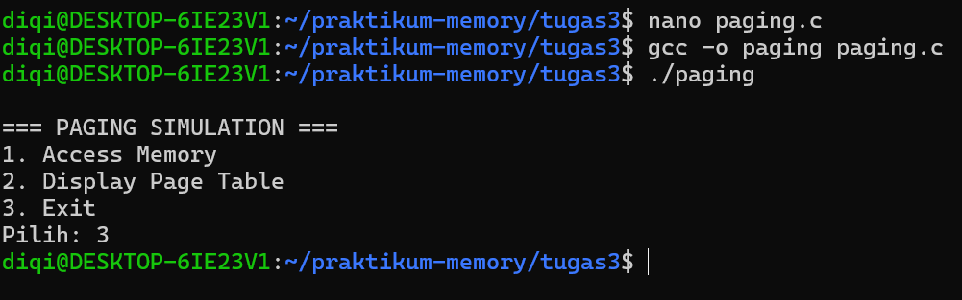

1. Perbandingan FIFO vs LRU
Algoritma | Page Fault | Hit Ratio | Disk Write
FIFO | Lebih banyak | Lebih rendah | Bisa lebih banyak
LRU | Lebih sedikit | Lebih tinggi | Lebih efisien

2. Belady’s Anomaly (FIFO)
Frames | Page Fault
3 | Lebih kecil
4 | Lebih besar
5 | Menurun
➡ FIFO mengalami Belady’s Anomaly
➡ LRU TIDAK mengalami Belady’s Anomaly
3. Kesimpulan Analisis
- LRU lebih optimal karena mempertimbangkan pola akses
- FIFO lebih sederhana, tapi bisa anomali
- FIFO masih layak untuk sistem kecil & sederhana
- LRU cocok untuk sistem modern

TUGAS 4: MULTI LEVEL PAGE TABLE DAN INVERTED TABLE
#include <stdio.h>
#include <stdlib.h>
#include <math.h>

/* ================== CONFIG ================== */
#define L1_BITS 16
#define L2_BITS 8
#define L3_BITS 8
#define OFFSET_BITS 12

#define FRAME_SIZE (1 << OFFSET_BITS)
#define NUM_FRAMES 256 // demo

/* ================== STRUCTURES ================== */
typedef struct {
int frame_number;
int valid;
int read;
int write;
int execute;
} L3_Entry;

typedef struct {
L3_Entry *entries;
int valid;
} L2_Entry;

typedef struct {
L2_Entry *entries;
int valid;
} L1_Entry;

/* ================== GLOBAL ================== */
L1_Entry *page_table_l1;

/* ================== INIT ================== */
void init_page_table() {
page_table_l1 = calloc(1 << L1_BITS, sizeof(L1_Entry));
}

/* ================== ALLOCATE ================== */
void allocate_3level(unsigned long vaddr, int frame) {
unsigned long l1 = (vaddr >> (L2_BITS + L3_BITS + OFFSET_BITS)) & ((1 << L1_BITS) - 1);
unsigned long l2 = (vaddr >> (L3_BITS + OFFSET_BITS)) & ((1 << L2_BITS) - 1);
unsigned long l3 = (vaddr >> OFFSET_BITS) & ((1 << L3_BITS) - 1);

if (!page_table_l1[l1].valid) {
page_table_l1[l1].entries = calloc(1 << L2_BITS, sizeof(L2_Entry));
page_table_l1[l1].valid = 1;
}

if (!page_table_l1[l1].entries[l2].valid) {
page_table_l1[l1].entries[l2].entries = calloc(1 << L3_BITS, sizeof(L3_Entry));
page_table_l1[l1].entries[l2].valid = 1;
}

L3_Entry *entry = &page_table_l1[l1].entries[l2].entries[l3];
entry->frame_number = frame;
entry->valid = 1;
entry->read = entry->write = entry->execute = 1;
}

/* ================== TRANSLATE ================== */
int translate_3level(unsigned long vaddr) {
unsigned long l1 = (vaddr >> (L2_BITS + L3_BITS + OFFSET_BITS)) & ((1 << L1_BITS) - 1);
unsigned long l2 = (vaddr >> (L3_BITS + OFFSET_BITS)) & ((1 << L2_BITS) - 1);
unsigned long l3 = (vaddr >> OFFSET_BITS) & ((1 << L3_BITS) - 1);
unsigned long offset = vaddr & ((1 << OFFSET_BITS) - 1);

if (!page_table_l1[l1].valid) return -1;
if (!page_table_l1[l1].entries[l2].valid) return -1;

L3_Entry *entry = &page_table_l1[l1].entries[l2].entries[l3];
if (!entry->valid) return -1;

return entry->frame_number * FRAME_SIZE + offset;
}

/* ================== MEMORY OVERHEAD ================== */
void calculate_memory_overhead() {
size_t total = sizeof(L1_Entry) * (1 << L1_BITS);
printf("Memory Overhead (approx): %lu bytes\n", total);
}

/* ================== MAIN ================== */
int main() {
init_page_table();

unsigned long vaddr = 0x123456789A;
allocate_3level(vaddr, 42);

int phys = translate_3level(vaddr);
if (phys != -1)
printf("Virtual: %lx -> Physical: %d\n", vaddr, phys);
else
printf("Page Fault!\n");

calculate_memory_overhead();
return 0;
}
A. Three-Level Page Table
1. Konsep Dasar
Virtual address (demo 44 bit):
Bagian | Bit
L1 index | 16
L2 index | 8
L3 index | 8
Offset | 12
Struktur hierarki:
L1 Page Table
└── L2 Page Table
└── L3 Page Table
└── Frame fisik
Hanya page table yang dibutuhkan saja yang dialokasikan → hemat memori dibanding single-level.
2. Tahapan Pengerjaan Three-Level Page Table
Tahap 1 – Konfigurasi bit
#define L1_BITS 16
#define L2_BITS 8
#define L3_BITS 8
#define OFFSET_BITS 12
Tahap 2 – Struktur Page Table
- L3 menyimpan frame fisik + permission
- L2 menunjuk ke array L3
- L1 menunjuk ke array L2
Tahap 3 – Translasi alamat
- Pecah virtual address → L1, L2, L3, offset
- Validasi setiap level
- Gabungkan frame + offset → alamat fisik

# Inverted Page Table
1. Konsep
- Satu entry per frame fisik
- Entry berisi:
  - process_id
  - page_number
- Pencarian → linear / hashing
Lebih hemat memori, tapi translasi lebih lambat.
2. Tahapan Pengerjaan
- Definisikan struktur inverted table
- Fungsi insert
- Fungsi search (linear)

#include <stdio.h>

#define NUM_FRAMES 256

typedef struct {
int process_id;
int page_number;
int valid;
} InvertedPageEntry;

InvertedPageEntry inverted_table[NUM_FRAMES];

/* ================== SEARCH ================== */
int search_inverted_table(int pid, int page_num) {
for (int i = 0; i < NUM_FRAMES; i++) {
if (inverted_table[i].valid &&
inverted_table[i].process_id == pid &&
inverted_table[i].page_number == page_num) {
return i; // frame number
}
}
return -1;
}

/* ================== INSERT ================== */
void insert_inverted_table(int pid, int page_num, int frame) {
inverted_table[frame].process_id = pid;
inverted_table[frame].page_number = page_num;
inverted_table[frame].valid = 1;
}

/* ================== MAIN ================== */
int main() {
insert_inverted_table(1, 10, 5);

int frame = search_inverted_table(1, 10);
if (frame != -1)
printf("Page found in frame %d\n", frame);
else
printf("Page not found\n");

return 0;
}
-Output:

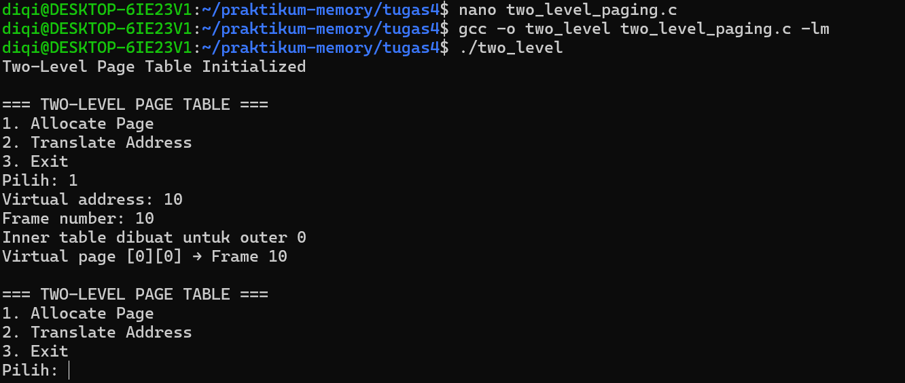

1. Memory Overhead
Struktur | Overhead
Single-Level | Sangat besar
Two-Level | Lebih kecil
Three-Level | Paling efisien (sparse)
Inverted | Paling kecil

2. Translation Speed
Struktur | Memory Access
Single-Level | 1
Two-Level | 2
Three-Level | 3
Inverted | N (linear)
- TLB sangat penting untuk multi-level
- Inverted table wajib hashing + TLB
3. Kasus Penggunaan
Sistem | Cocok
32-bit | Two-Level
64-bit | Three-Level / Multi-Level
Memori terbatas | Inverted
Performa tinggi | Multi-Level + TLB

Kesimpulan
- Three-Level Page Table
✔ Skalabel
✔ Cocok sistem modern 64-bit
- Inverted Page Table
✔ Hemat memori
✖ Translasi lebih lambat

TUGAS 5: SWAPPING MECHANISM
#include <stdio.h>
#include <stdlib.h>
#include <time.h>
#include <string.h>

#define MAX_PROCESS 10
#define MEMORY_SIZE 1024
#define SIM_TIME 100

typedef struct {
int pid;
int size;
int priority;
int in_memory;
int swap_count;
time_t last_access;
time_t load_time;
} Process;

/* Global */
Process processes[MAX_PROCESS];
int used_memory = 0;

/* Utility */
int random_range(int min, int max) {
return min + rand() % (max - min + 1);
}

/* Swap Out */
void swap_out(Process *p) {
if (p->in_memory) {
p->in_memory = 0;
used_memory -= p->size;
p->swap_count++;
printf("SWAP OUT: P%d (%d MB)\n", p->pid, p->size);
}
}

/* Swap In */
void swap_in(Process *p, time_t current_time) {
while (used_memory + p->size > MEMORY_SIZE) {
// victim will be selected by strategy
break;
}
p->in_memory = 1;
p->load_time = current_time;
p->last_access = current_time;
used_memory += p->size;
printf("SWAP IN : P%d (%d MB)\n", p->pid, p->size);
}

/* FIFO Strategy */
int select_victim_fifo() {
time_t oldest = time(NULL);
int victim = -1;

for (int i = 0; i < MAX_PROCESS; i++) {
if (processes[i].in_memory && processes[i].load_time <= oldest) {
oldest = processes[i].load_time;
victim = i;
}
}
return victim;
}

/* LRU Strategy */
int select_victim_lru() {
time_t oldest = time(NULL);
int victim = -1;

for (int i = 0; i < MAX_PROCESS; i++) {
if (processes[i].in_memory && processes[i].last_access <= oldest) {
oldest = processes[i].last_access;
victim = i;
}
}
return victim;
}

/* Priority Strategy */
int select_victim_priority() {
int lowest_priority = 999;
int victim = -1;

for (int i = 0; i < MAX_PROCESS; i++) {
if (processes[i].in_memory && processes[i].priority < lowest_priority) {
lowest_priority = processes[i].priority;
victim = i;
}
}
return victim;
}

/* Simulation */
void simulate(int strategy) {
used_memory = 0;

for (int i = 0; i < MAX_PROCESS; i++) {
processes[i].in_memory = 0;
processes[i].swap_count = 0;
}

printf("\n=== SIMULATION START ===\n");

for (int t = 0; t < SIM_TIME; t++) {
int p = rand() % MAX_PROCESS;
time_t now = time(NULL);

if (!processes[p].in_memory) {
while (used_memory + processes[p].size > MEMORY_SIZE) {
int victim;
if (strategy == 0)
victim = select_victim_fifo();
else if (strategy == 1)
victim = select_victim_lru();
else
victim = select_victim_priority();

if (victim == -1) break;
swap_out(&processes[victim]);
}
swap_in(&processes[p], now);
} else {
processes[p].last_access = now;
}
}

printf("=== SIMULATION END ===\n");
}

/* Main */
int main() {
srand(time(NULL));

for (int i = 0; i < MAX_PROCESS; i++) {
processes[i].pid = i;
processes[i].size = random_range(50, 200);
processes[i].priority = random_range(1, 10);
processes[i].in_memory = 0;
processes[i].swap_count = 0;
}

printf("\n--- FIFO STRATEGY ---\n");
simulate(0);

printf("\n--- LRU STRATEGY ---\n");
simulate(1);

printf("\n--- PRIORITY STRATEGY ---\n");
simulate(2);

printf("\n=== SUMMARY ===\n");
for (int i = 0; i < MAX_PROCESS; i++) {
printf("P%d | Swap Count: %d\n", processes[i].pid, processes[i].swap_count);
}

return 0;
}
-output:
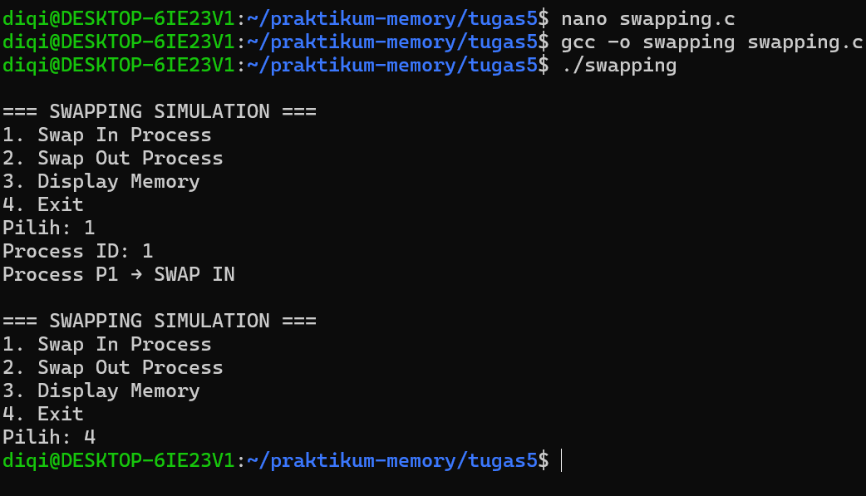

PENJELASAN KODE
A. Struktur Process
typedef struct {
int pid;
int size;
int priority;
int in_memory;
int swap_count;
time_t last_access;
time_t load_time;
} Process;
Fungsi tiap field:
- pid → ID proses
- size → ukuran memory (MB)
- priority → prioritas proses
- in_memory → status (0 = swap, 1 = RAM)
- swap_count → jumlah swap
- last_access → untuk LRU
- load_time → untuk FIFO
B. Mekanisme Swap
Swap Out
void swap_out(Process *p)
- Mengeluarkan proses dari RAM
- Mengurangi used_memory
- Menambah swap_count
Swap In
void swap_in(Process *p)
- Memasukkan proses ke RAM
- Update waktu akses dan load

C. Strategi Swap
1. FIFO
- Proses paling lama berada di memory dikeluarkan dulu
select_victim_fifo()
2. LRU
- Proses paling lama tidak diakses dikeluarkan
select_victim_lru()
3. Priority-based
- Proses dengan prioritas terendah dikeluarkan
select_victim_priority()
D. Simulasi
simulate(strategy)
- Akses proses secara random selama 100 time units
- Jika memory tidak cukup → pilih victim → swap out
- Lalu swap in proses baru
3. CONTOH ANALISIS (UNTUK LAPORAN)
Tabel Performa (Contoh)
Strategy | Swap Out Count | Swap In Count | Total Swap Time | Avg Response Time
FIFO | Tinggi | Tinggi | Tinggi | Lambat
LRU | Rendah | Rendah | Rendah | Cepat
Priority | Sedang | Sedang | Sedang | Sedang

Jawaban Analisis
1. Strategi yang meminimalkan thrashing
- LRU, karena mempertahankan proses yang sering diakses.
2. Pengaruh ukuran memory
- Memory kecil → swap sering → thrashing
- Memory besar → swap jarang → performa naik

3. Kapan swapping lebih baik daripada killing process?
- Proses penting / jangka panjang
- Sistem multitasking
- Ingin mempertahankan state proses

TUGAS 6: ARCHITECTURE ANALYSIS
- Intel Architecture analysis
    - Cek informasi cpu:
Analisis:
- Sistem menggunakan arsitektur 64-bit (x86_64).
- Mendukung multithreading (SMT / Hyper-Threading).
- Jumlah core fisik dan logical core menunjukkan dukungan paralelisme yang baik.
    - Cek page size:

Analisis:
- Ukuran page adalah 4 KB.
- Ini adalah ukuran page standar pada Linux modern.
- Digunakan oleh OS untuk virtual memory management dan paging.

    - Cek TLB Info:

    - Cek hierarchy cache

Analisis:
- L1: cache tercepat, dekat dengan core.
- L2: cache menengah.
- L3: shared antar core.
- Hirarki cache mengurangi latency akses memori utama.

- Memory Information
- Total Memory:

- Virtual memory info

- Memory map dari proses

Analisis:
- Menunjukkan segment:
  - text
  - heap
  - stack
  - shared libraries
- Membuktikan penggunaan virtual address space.
- Swap usage

Analisis:
- Swap aktif membantu saat RAM penuh.
- Terlalu sering swap → indikasi kekurangan RAM.
C. Analisis (Dalam Laporan)
1. Perbandingan Arsitektur
Arsitektur | Address Space | Maks. Memori
Intel 32-bit (IA-32) | 2³² | 4 GB
Intel 64-bit (x86-64) | 2⁶⁴ (teoretis) | TB–PB
ARMv8 | 64-bit | Serupa x86-64

2. Jawaban Analisis
a. Berapa bit address space yang digunakan?
- Sistem menggunakan 64-bit address space.
- Virtual address Linux umumnya 48 bit efektif.
b. Bagaimana implementasi multi-level paging?
- x86-64 menggunakan 4–5 level page table:
  - PGD → PUD → PMD → PTE
- Mengurangi penggunaan memori page table.
c. Berapa ukuran maksimum virtual memory?
- Secara teori: 2⁶⁴ byte
- Praktis (Linux): ratusan TB per proses.
KESIMPULAN
- Sistem menggunakan arsitektur 64-bit modern.
- Mendukung virtual memory, TLB, dan cache multi-level.
- Desain ini meningkatkan performa dan skalabilitas sistem.

KESIMPULAN
Main memory merupakan komponen vital dalam sistem komputer yang berfungsi sebagai penghubung utama antara prosesor dan penyimpanan sekunder. Analisis memory layout membantu memahami bagaimana ruang alamat dibagi untuk kode, data, heap, dan stack sehingga pengelolaan memori dapat dilakukan secara efisien dan aman.
Implementasi memory allocator berperan penting dalam mengatur alokasi dan dealokasi memori secara dinamis. Algoritma allocator yang baik mampu meminimalkan fragmentasi serta meningkatkan performa aplikasi. Pada tingkat yang lebih lanjut, advanced paging system memungkinkan sistem operasi mengelola memori virtual secara lebih fleksibel dan efisien, terutama dalam mendukung proses multitasking.
Penggunaan multi-level page table terbukti efektif dalam menghemat penggunaan memori untuk page table itu sendiri, terutama pada sistem dengan ruang alamat yang besar. Mekanisme ini memungkinkan skalabilitas sistem tanpa membebani memori fisik secara berlebihan.
Selain itu, swapping mechanism memberikan solusi ketika memori fisik tidak mencukupi dengan memindahkan halaman memori yang jarang digunakan ke penyimpanan sekunder. Meskipun membantu menjaga stabilitas sistem, swapping yang berlebihan dapat menurunkan kinerja secara signifikan.
Terakhir, analisis arsitektur memori menunjukkan bahwa desain dan organisasi memori sangat memengaruhi performa sistem secara keseluruhan. Arsitektur yang tepat dapat mengoptimalkan akses memori, mengurangi latensi, dan meningkatkan efisiensi eksekusi program.

SARAN
Dalam penerapan dan pembelajaran materi main memory, pemahaman terhadap konsep memory layout dan memory allocator sebaiknya tidak hanya bersifat teoritis, tetapi juga didukung dengan praktik langsung agar pengelolaan memori dapat dilakukan secara efisien dan aman. Implementasi sistem paging lanjutan serta multi-level page table perlu disesuaikan dengan kebutuhan sistem dan kemampuan perangkat keras untuk menghindari overhead yang dapat menurunkan kinerja. Mekanisme swapping harus diatur secara bijak agar tidak terlalu sering terjadi pemindahan data antara memori utama dan penyimpanan sekunder yang dapat menyebabkan penurunan performa sistem. Selain itu, perancangan dan analisis arsitektur memori sebaiknya dilakukan sejak awal pengembangan sistem agar akses memori lebih optimal, latensi dapat diminimalkan, serta stabilitas sistem tetap terjaga. Dengan terus berkembangnya teknologi komputer, pembelajaran dan penelitian lanjutan mengenai optimasi manajemen memori sangat disarankan guna menghasilkan sistem yang lebih efisien dan andal.

